数显智能三相表--用户手册

一、概述
数显智能三相表适用于电力电网、自动化系统中对电流、电压的电参数测量和显示，通过面板设置倍率，直观显示系统一次侧运行点参数，具有精度高、稳定性好、抗震动等优点，可直接替代原有指针式仪表。
可选表型：（1） 三相电压 （2） 三相电流

二、技术参数
性能 | 参数 |  |  | 性能 | 参数
输 入 测 量 显 示 | 电压 | 额定值 | AC 0-500V量程可选 | 输入 | 频率 | 45~65Hz
 |  | 过负荷 | 1.2倍额定值持续；  2倍额定值/1秒 |  | 配电方式 | 三相三线、三相四线
 |  | 功率 | <0.4VA（每相）
 |  | 阻抗 | >500kΩ | 电源 | 工作环境 | AC 220V(可订做AC/DC 85~270V)
 |  | 精度 | RMS测量，精度等级0.5 |  | 功耗 | ≤5VA
 | 电流 | 额定值 | AC 1A、 5A | 环境 | 工作环境 | -10~55℃
 |  | 过负荷 | 1.2倍额定值持续；  10倍额定值/1秒 |  | 储存环境 | -20~75℃
 |  | 功率 | <0.2VA（每相） | 安全 | 耐压 | 输入/电源>2kV/1min，输入/输出>2kV/1min，电源/输出>1.5kV/1min
 |  | 阻抗 | <2mΩ
 |  | 精度 | RMS测量，精度等级0.5 |  | 绝缘 | 输入、输出、电源对机壳>100MΩ

三、仪表外型、开孔尺寸及面板说明
回车键：密码进入确认及数字参数修改确认。
菜单键：用于选择菜单界面、退出功能和返回上级菜单功能。
向右键：测量显示时做转换功能，修改数据时此键为数字加键（从0-9循环）
向左键：测量显示时做转换功能，修改数据时此键做数字减键 （从0-9循环）

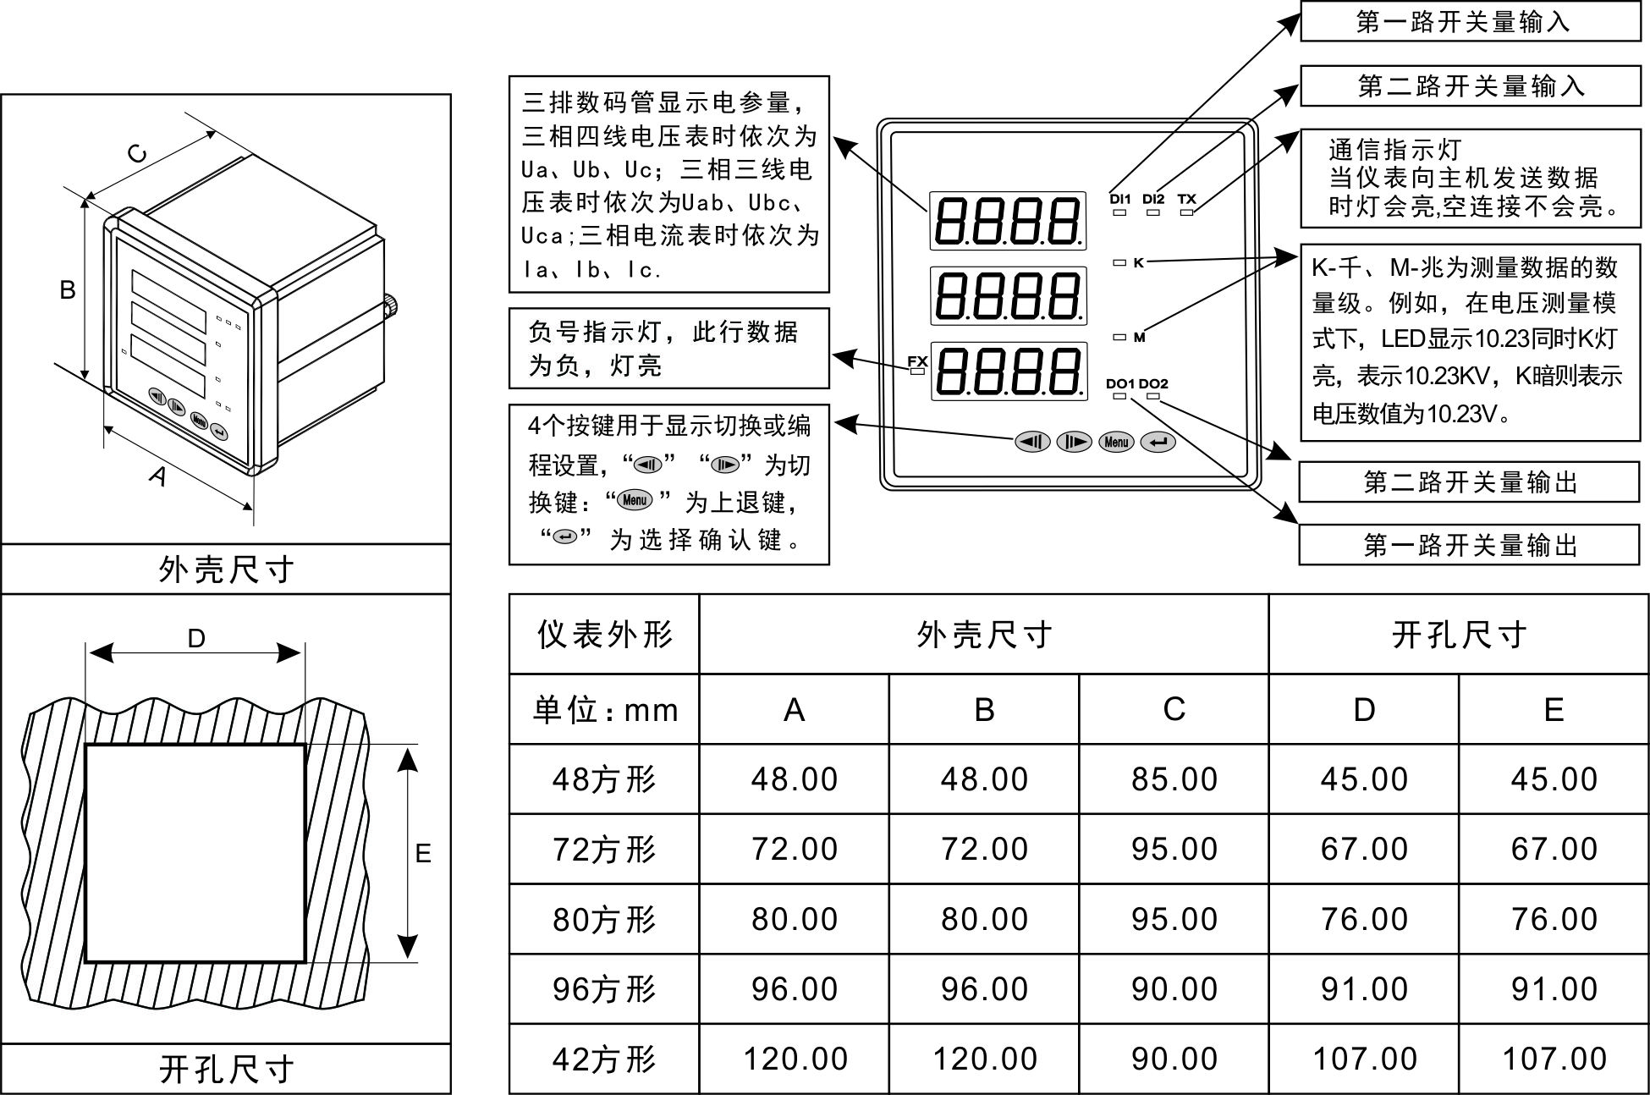

四、编程和使用
4.1编程菜单说明
第一层 | 第二层 | 第三层 | 描述
密码  （CODE） | 验证密码(Put) | 密码数据（0～9999） | 当输入的密码正确时才可以进入编程。默认密码:0001
系统设置  Set | 配电方式(NET) | N.3.4和N.3.3 | 选择测量信号的配电方式
 | 电压变比(PT.U) | 1～5000 | 设置电压信号变比=1次刻度/2次刻度,例:10KV/100V=100
 | 电流变比(CT.I) | 1～5000 | 设置电流信号变比=1次刻度/2次刻度,例:200A/5A=40
4.2 编程菜单结构图 用户可根据实际情况选择适当的编程设置参数：
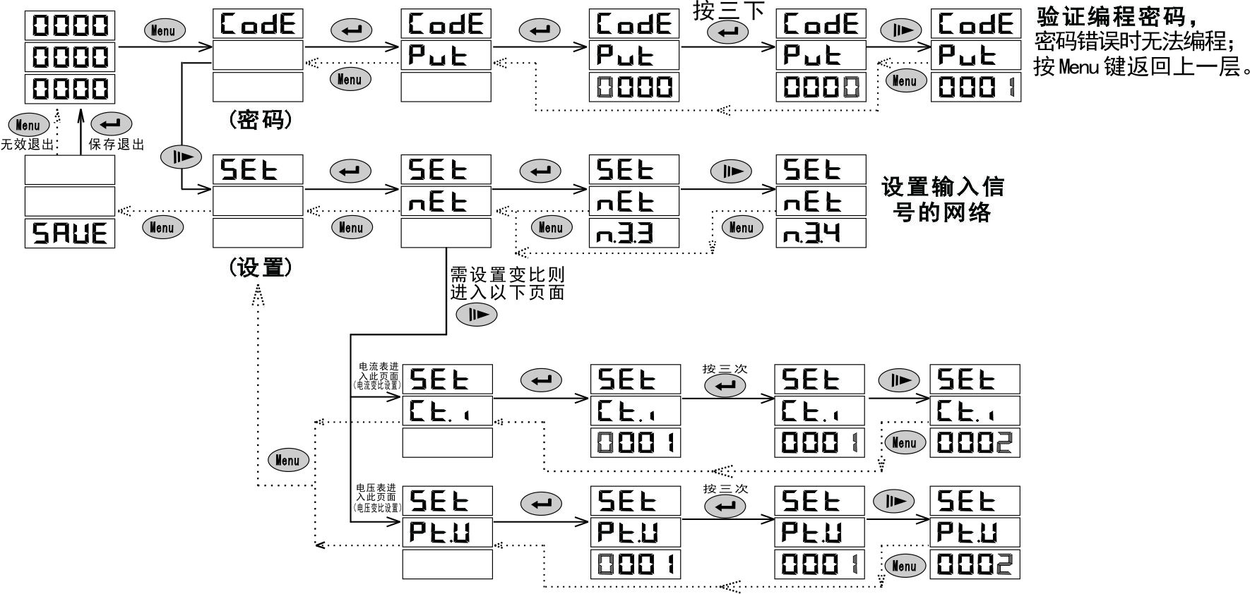
注：1、退出菜单设定，出现SAVE时： 按键为保存退出，按键为无效退出。
2、进入编程菜单后， 若 60S内无按键操作，将默认放弃，并自动返回正常显示画面。

五、接线图
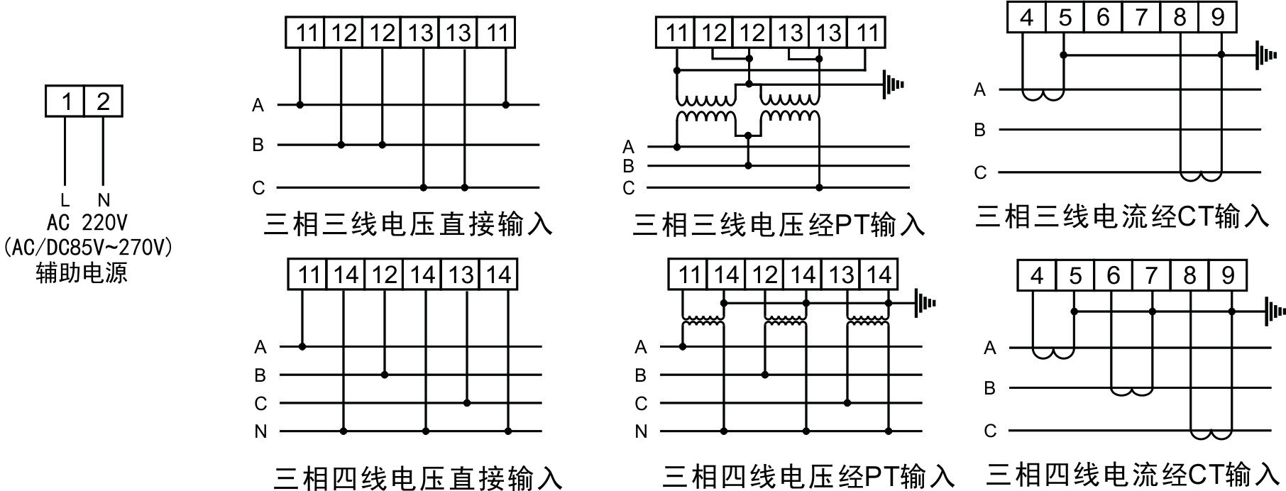

六、注意事项
1、接线方法应严格按照仪表背面的接线图接线。
2、不要在有超量灰尘和超量有害气体的地方使用。
3、长时间存放未使用时，请每三个月通电一次不少于4小时。
4、长期保存应避开直射光线，宜存放在-10℃~70℃。
5、如仪表无显示，应先检查辅助电源，电压是否在规定范围内。
6、如显示不正常，检查输入信号是否正常及信号接线端是否拧紧。
7、除非PT有足够功率，否则不能使用PT信号同时做为辅助电源，以保证仪表正常工作。
8、CT回路中的电流接线端子螺丝务必拧紧，保证进/出线接触可靠，以免产生故障。

